О проведении тренировочных ЕГЭ по обязательным предметам и предметам по выбору в общеобразовательных организациях Кунгурского муниципального округа Пермского края

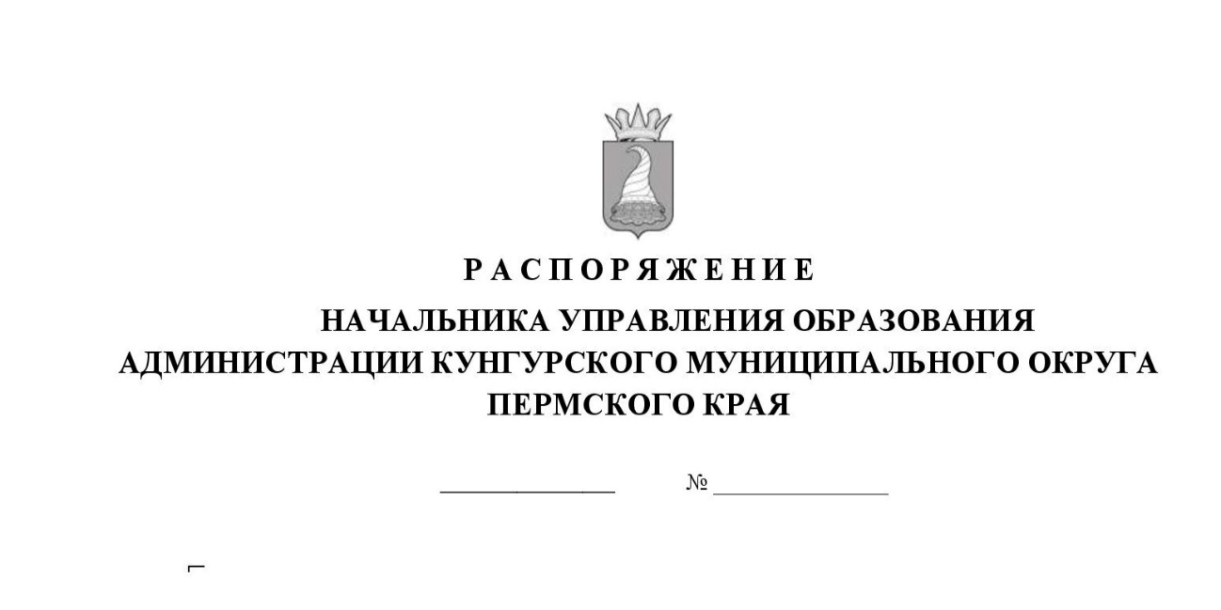

В рамках реализации мероприятий региональной системы оценки качества образования, утвержденных приказом Министерства образования и науки Пермского края от 03 сентября 2024 № 26-01-06-907 «Об утверждении календарного плана-графика проведения мероприятий по оценке качества образования на территории Пермского края в 2024-2025 учебном году», в соответствии с распоряжением начальника Управления образования администрации Кунгурского муниципального округа Пермского края от 20.08.2024 № 271-07-01-01-323 «Об утверждении Плана мероприятий («дорожной карты») по подготовке к проведению государственной итоговой аттестации по образовательным программам основного общего и среднего общего образования на территории Кунгурского муниципального округа Пермского края в 2024-2025 учебном году», с целью подготовки к проведению в 2025 году государственной итоговой аттестации обучающихся, освоивших основные образовательные программы среднего общего образования:

1. Провести тренировочные ЕГЭ по обязательным предметам и предметам по выбору в общеобразовательных организациях Кунгурского муниципального округа Пермского края.
2. Утвердить порядок проведения тренировочных ЕГЭ по обязательным предметам и предметам по выбору в общеобразовательных организациях Кунгурского муниципального округа Пермского края.
3. Назначить ответственным за проведение тренировочных ЕГЭ по обязательным предметам и предметам по выбору в общеобразовательных организациях Кунгурского муниципального округа Пермского края Ахматову М.М., консультанта отдела качества образования Управления образования администрации Кунгурского муниципального округа Пермского края.
4. Руководителям общеобразовательных организаций, реализующих образовательные программы среднего общего образования назначить ответственных за проведение тренировочных ЕГЭ в образовательной организации.
5. Контроль за исполнением распоряжения возложить на заместителя начальника по общему, дополнительному образованию и воспитанию Стругову Ю.В.

Начальник О.А. Паршакова

УТВЕРЖДЕН

распоряжением начальника Управления образования администрации Кунгурского муниципального округа Пермского края

от №

**Порядок**

**проведения тренировочных ЕГЭ по обязательным предметам и предметам по выбору в общеобразовательных организациях**

**Кунгурского муниципального округа Пермского края**

**1. Общие положения**

* 1. Настоящий Порядок определяет правила организации и проведения тренировочных ЕГЭ (далее - ТЕГЭ) по обязательным предметам и предметам по выбору в общеобразовательных организациях Кунгурского муниципального округа Пермского края (далее - ОО).
  2. ТЕГЭ проводятся с целью подготовки обучающихся, освоивших образовательные программы среднего общего образования, к прохождению государственной итоговой аттестации в 2025 году.
  3. ТЕГЭ проводятся по русскому языку и математике (профильный и базовый уровень), а также предметам по выбору (физика, химия, биология, литература, география, история, обществознание, иностранные языки, информатика и информационно-коммуникационные технологии (далее – информатика и ИКТ).
  4. Участниками ТЕГЭ являются обучающиеся 11 классов общеобразовательных организаций Кунгурского муниципального округа Пермского края.

**2. Организация проведения ТЕГЭ**

2.1. ТЕГЭ проводятся в ОО без выезда обучающихся в пункты проведения экзаменов;

2.2. В рамках организации ТЕГЭ для обучающихся 11 классов в ОО:

* создается электронный банк данных выпускников;
* оформляется толковый словарь терминов ЕГЭ;
* обновляются информационные уголки по подготовке к ГИА;
* обучающиеся знакомятся с правом и порядком подачи апелляций;
* проводятся классные часы по темам «Организация и проведение государственной итоговой аттестации»;
* проводятся психологические тренинги;
* проводится обучение по заполнению бланков.

2.3. Участниками ТЕГЭ могут быть обучающиеся с ограниченными возможностями здоровья, обучающиеся учреждений закрытого типа, выбравшие в качестве формы прохождения государственной итоговой аттестации ГВЭ.

**3. Сроки и продолжительность ТЕГЭ**

* 1. Сроки проведения ТЕГЭ:

06 - 30 ноября 2024 года – русский язык, математика базового уровня, предметы по выбору;

06 ноября 2024 года – ЕГЭ по математике профильного уровня;

15 ноября 2024 года – ЕГЭ по информатике.

Продолжительность ТЕГЭ составляет:

русский язык, химия, обществознание, история – 3 часа 30 мин (210 минут);

математика (профильный уровень), физика, литература, информатика и Икт, биология – 3 часа 55 минут (235 минут);

математика (базовый уровень), география - 3 часа (180 минут);

продолжительность экзамена по иностранному языку (английский, немецкий, французский): письменная часть 3 часа 10 мин (190 минут), устная часть – 17 минут.

В продолжительность ТЕГЭ не включается время, выделенное на подготовительные мероприятия (инструктаж участников, печать экзаменационных материалов, заполнение регистрационных полей бланков).

Для участников экзамена с ограниченными возможностями здоровья, для выпускников, относящихся к категории инвалидов и детей-инвалидов, а также тех, кто по состоянию здоровья обучался на дому или в специальных образовательных учреждениях, продолжительность экзамена увеличивается на 1,5 часа (за исключением ТЕГЭ по иностранным языкам (раздел «Говорение»).

Продолжительность ТЕГЭ для этих лиц составляет 4 часа и более, организуется питание участников экзамена.

**4. Проведение ТЕГЭ**

* 1. ТЕГЭ проводятся в соответствии с приказом Министерства просвещения Российской Федерации и Федеральной службы по надзору в сфере образования и науки от 04 апреля 2023 г. № 233/552 «Об утверждении Порядка проведения государственной итоговой аттестации по образовательным программам среднего общего образования».
  2. ТЕГЭ проводятся в рамках текущего контроля по учебным предметам в целях подготовки обучающихся к прохождению ГИА.
  3. Контрольно-измерительные материалы для проведения ТЕГЭ (далее – КИМ) предоставляются региональным центром обработки информации и оценки качества подготовки обучающихся Пермского края (далее – РЦОИ и ОКПО ПК) на возмездной основе и размещаются в личных кабинетах общеобразовательных организаций, направивших заявку.

В случае отсутствия заключенного договора с РЦОИ и ОКПО ПК на получение услуги по предоставлению КИМ, обработке бланков и предоставлению результатов тренировочных экзаменов в формате ЕГЭ для проведения КИМ может быть составлен на основе демоверсий ЕГЭ и заданий из открытого банка заданий, подготовленного ФГБНУ «Федеральный институт педагогических измерений» и доступного по ссылке <https://fipi.ru/ege/otkrytyy-bank-zadaniy-ege>.

КИМ ТЕГЭ по математике профильного уровня и информатике предоставляются Управлением образования администрации Кунгурского муниципального округа Пермского края подведомственным средним общеобразовательным организациям на основании заключенного договора с РЦОИ и ОКПО ПК по предоставлению КИМов, критериев проверки к заданиям с развернутым ответом и ключей к заданиям с кратким ответом в электронном виде.

* 1. Руководители ОО определяют состав предметной комиссии по проверке тренировочных экзаменов, организаторов в аудитории, технических специалистов, организаторов вне аудитории.
  2. При проведении ТЕГЭ в аудитории присутствуют ответственные организаторы (учителя, не преподающие данный предмет и не осуществляющие обучение в данном классе) и (или) представитель администрации ОО. Возможно присутствие общественных наблюдателей.
  3. В день проведения ТЕГЭ в ОО должен присутствовать руководитель организации или уполномоченное им лицо.
  4. Начало проведения ТЕГЭ в ОО – 10:00.
  5. Для каждого участника ТЕГЭ в ОО должно быть выделено отдельное рабочее место.
  6. До начала ТЕГЭ организаторы проводят инструктаж участников, в том числе информируют о порядке проведения экзамена, правилах заполнения бланков участников, продолжительности экзамена, порядке подачи апелляций о нарушении установленного порядка проведения по общеобразовательному предмету и о несогласии с выставленными баллами, о случаях удаления с экзамена.
  7. Не ранее 10.00 по местному времени организатор, ответственный за печать ЭМ, выполняет печать экзаменационных материалов. По окончании процедуры печати полного комплекта экзаменационных материалов начинается вторая часть инструктажа.
  8. По завершении заполнения регистрационных полей бланков всеми участниками организаторы объявляют начало экзамена и время его окончания, после чего участники могут приступить к выполнению экзаменационной работы.
  9. Во время экзамена участники ТЕГЭ должны соблюдать установленный порядок проведения и следовать указаниям организаторов.
  10. Во время экзамена участники ТЕГЭ не вправе общаться друг с другом, свободно перемещаться по аудитории и школе, пользоваться справочными материалами.
  11. В ОО во время проведения ТЕГЭ, участникам и лицам, привлекаемым к его проведению, запрещается иметь при себе и использовать средства связи и электронно-вычислительную технику, фото-, аудио- и видеоаппаратуру, справочные материалы, письменные заметки и иные средства хранения и передачи информации (за исключением случаев, установленных нормативными правовыми актами Российской Федерации).
  12. ТЕГЭ проводится в спокойной и доброжелательной обстановке.
  13. По истечении времени экзамена организаторы объявляют окончание экзамена и собирают экзаменационные материалы. Участники ТЕГЭ, досрочно завершившие выполнение экзаменационной работы, могут сдать ее организатору и покинуть класс, не дожидаясь завершения окончания тренировочного экзамена.

1. **Подведение итогов ТЕГЭ с использованием КИМ, предоставляемых РЦОИ ПК**
   1. Проверка развернутых ответов осуществляется комиссиями ОО не позднее чем через 3(три) дня после проведения соответствующего ТЕГЭ.
   2. Передача информации о кратких ответах и баллах за развернутые ответы осуществляется через программу SMData с дальнейшим направлением ее в РЦОИ и ОКПО ПК для обработки.
   3. Сроки передачи информации о кратких ответах и баллах за развернутые ответы, а так же сроки получения результатов ТЕГЭ обучающихся устанавливаются РЦОИ и ОКПО ПК.
   4. Результаты ТЕГЭ передаются в Управление образования администрации Кунгурского муниципального округа Пермского края в двухдневный срок после их размещения в личных кабинетах ОО на сайте https://kraioko.perm.ru/ посредством защищенного канала связи VipNet или флеш-накопителя.
   5. Результаты ТЕГЭ обсуждаются в педагогических коллективах, на классных часах, родительских собраниях, где разрабатывается план мероприятий по устранению выявленных проблем.
2. **Подведение итогов ТЕГЭ без использования КИМ,**

**предоставляемых РЦОИ ПК**

* 1. Проверка работ участников ТЕГЭ должна завершиться не позднее чем через 3 (три) дня после проведения соответствующего ТЕГЭ.
  2. Результаты ТЕГЭ по математике профильного уровня, информатике передаются в Управление образования администрации Кунгурского муниципального округа Пермского края в срок до 25 ноября 2024 года, по остальным предметам – до 13 декабря 2024 года в виде таблицы в формате Excel посредством защищенного канала связи VipNet или флеш-накопителя.
  3. Результаты ТЕГЭ обсуждаются в педагогических коллективах, на классных часах, родительских собраниях, где разрабатывается план мероприятий по устранению выявленных проблем.